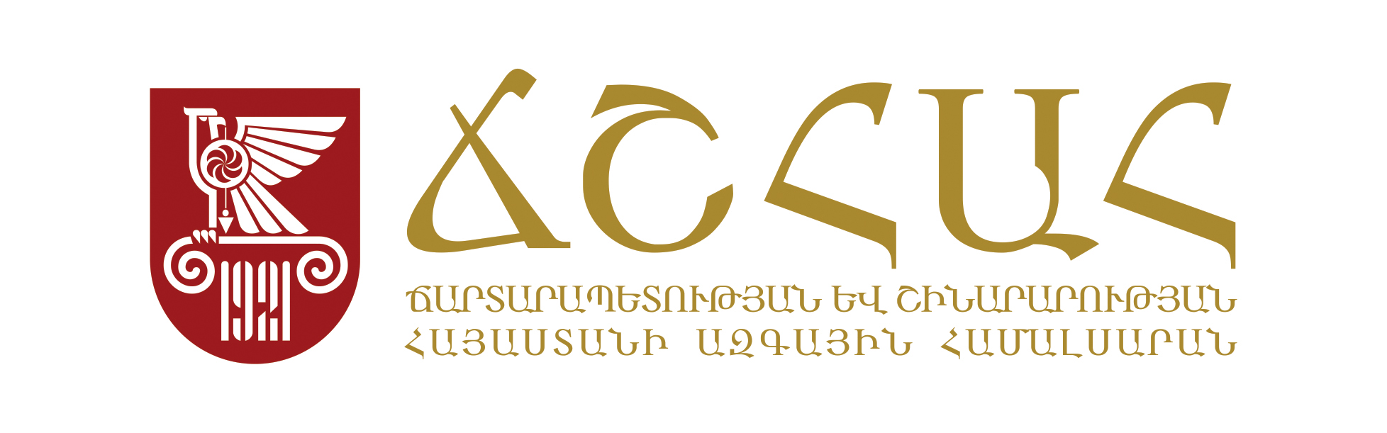

Հարգելի դիմորդներ, շնորհավորում ենք Ձեզ ընդունվելու կապակցությամբ:
Անհրաժեշտ է, ընդունված դիմորդները մինչև օգոստոսի 20-ը բուհի հետ կնքեն պայմանագրեր:
Վճարովի համակարգով ընդունված դիմորդները պայմանագիր կնքելու համար պետք է վճարեն առաջին կիսամյակի ուսման վարձը:

